**Введение**

Целью проекта является разработка и создание сайта для оптики, который предоставит пользователям возможность легко находить и приобретать различные оптические товары, а также получать информацию о предлагаемых услугах. Сайт будет ориентирован на широкую аудиторию, включая как текущих клиентов, так и потенциальных покупателей, интересующихся оптикой.

Для начала проекта будет проведен анализ предметной области оптических услуг и продуктов, исследованы существующие методы и технологии в сфере оптики. Определится организационно-экономическая сущность приложения. Будут рассмотрены входные и выходные данные, необходимые для работы сайта. Далее будет разработано проектирование сайта, включая организацию данных, описание пользовательского интерфейса, алгоритмы обработки информации и систему справочной информации для пользователей. Реализация проекта будет сфокусирована на создании элементов и объектов, необходимых для функционирования сайта.

Тестирование сайта будет включать в себя полное и функциональное тестирование, а также симуляцию действий пользователей при взаимодействии с сайтом. Заключительная часть проекта будет посвящена оценке результатов работы над проектом, использованным методам и средствам разработки, а также автоматизации процессов создания сайта. В итоге, через все этапы проектирования и разработки будет создан функциональный сайт, который поможет пользователям находить и приобретать оптические товары, а также получать информацию об услугах оптики. В приложениях к пояснительной записке будут представлены схемы работы системы в графической форме для более полного понимания проекта.

Первый раздел носит название «Анализ задачи». Он посвящён изучению предметной области и организационно-экономической сущности поставленной задачи. Также в нем описано, как задача решается в настоящее время, перечислены входные и выходные данные. В подразделе «Инструменты разработки» будет рассмотрена среда, в которой создаётся данный проект. Здесь также будут установлены минимальные и оптимальные требования к аппаратным характеристикам, обеспечивающим правильное функционирование поставленной задачи.

В разделе «Проектирование задачи» будут рассмотрены основные аспекты разработки web-ресурса. Здесь можно будет узнать об организации данных в контексте среды разработки. В данном разделе будет чётко описан пользовательский интерфейс, составлены алгоритмы процесса обработки информации.

«Реализация задачи» – это третий раздел отчёта по практике, в котором описываются все элементы и объекты, которые будут использованы при реализации данного сайта. В этом разделе будут чётко описаны функции пользователя и их структура. Описано руководство программиста и будет предоставлена диаграмма компонентов.

Четвёртый раздел – «Тестирование». В нем будет описано полное и функциональное тестирование данной программы. Будут смоделированы все возможные действия пользователя при работе с web-ресурсом, начиная от входа на сайт заканчивая закрытием вкладки.

В разделе «Применение» будет описано назначение, область применения, среда функционирования данного программного продукта.

«Заключение» будет содержать краткую формулировку задачи, результаты проделанной работы, описание использованных методов и средств, степени автоматизации процессов на различных этапах разработки.

В разделе «Список используемых источников» будет приведён список используемых при разработке источников.

В приложении А будет представлена диаграмма вариантов использования.

В приложении Б будет представлена диаграмма Ганта.

В приложении В будет представлена структура сайта, структура главного меню.

В приложении Г будет представлена диаграмма деятельности.

В приложении Д будет представлена диаграмма последовательности.

В приложении Е будет представлена модель данных.

В приложении Ж будут представлены UX-прототипы.

В приложении З будут представлены UI-прототипы.

В приложении И будут представлены разработанные тест-кейсы.

**1. Анализ задачи**

**1.1 Постановка задачи**

Разработка Интернет-ресурса для салона оптики «Blink». Целью разработки является создание платформы, которая обеспечит пользователям доступ к информации о продуктах и услугах, предоставляемых оптикой, а также облегчить процесс заказа и получения услуг. ПП предназначен для клиентов оптики, сотрудников магазина и менеджеров, занимающихся продажами и обслуживанием.

Периодичность использования сайта предполагает постоянный доступ, поскольку клиенты могут обращаться в любое время для получения информации о товарах и услугах. Источниками данных для сайта будут стать информация о наличии товара, цены, изображения и описания, которые будут поступать из внутренней базы данных магазина и внешних поставщиков.

Информационная связь с другими задачами будет обеспечена за счет интеграции с системами управления запасами и клиентскими базами, что позволит автоматически обновлять информацию о наличии продуктов и статус заказов. Обзор существующих аналогичных ПП показывает, что на рынке представлено множество сайтов оптик, однако зачастую пользователи сталкиваются с неудобными интерфейсами и отсутствием актуальной информации, что подчеркивает важность создания удобного и функционального сайта. Существует множество аналогов такого типа сайта, например сайт салона «Prosvet», ссылка на приложение: <https://optikaprosvet.by/> .

Разделы сайта:

* + - 1. Главная
      2. Каталог продукции
      3. Услуги
      4. Контактная информация
      5. Личный кабинет

Каждый из этих разделов будет предоставлять пользователям актуальную и полезную информацию, а также возможность взаимодействовать с компанией онлайн. Основные задачи сайта включают предоставление подробного каталога продукции с возможностью поиска и фильтрации товаров, обеспечение пользователям возможности регистрации и создания личных кабинетов для управления заказами и персональной информацией, создание системы онлайн-заказов с возможностью оформления и оплаты заказов через сайт, внедрение функционала записи на услуги онлайн, таких как проверка зрения и ремонт очков, обеспечение актуальной информации о местонахождении, контактных данных и новостях компании, а также создание удобного и интуитивно понятного интерфейса, адаптивного для различных устройств.

Преимущества сайта включают удобный доступ к каталогу товаров, возможность записи на услуги онлайн, актуальную информацию о продукции и услугах, простой и интуитивно понятный интерфейс, адаптивный дизайн для различных устройств, высокую производительность и быстроту загрузки страниц. Ключевые функции сайта: просмотр каталога продукции, регистрация и вход, поиск и фильтрация, оформление заказа, управление заказами, запись на прием, оставление отзывов, контактная информация, новости и акции. Этот подход обеспечит пользователям сайта оптики «Blink» максимально комфортное и продуктивное взаимодействие с онлайн-платформой.

**1.1.1 Входная информация**

Когда пользователь заходит на сайт оптики, он сразу видит наиболее важную и актуальную информацию. Входная информация должна привлекать внимание и помогать пользователю ориентироваться на сайте с первых секунд. К таким элементам можно отнести:

Заголовок: описание основного направления деятельности, например, "Оптика Blink - качественные очки и контактные линзы".

Основная фотография: главный баннер с изображением моделей очков или довольных клиентов в стильных очках.

Навигационные ссылки: главное меню с разделами сайта: "Оптика", "Очки для зрения", "Контактные линзы", "Солнцезащитные очки", "Детская оптика", "Услуги", "Контактная информация", "Местонахождение", "Новости".

Новости или акции: яркие баннеры с текущими скидками, специальными предложениями или новыми коллекциями.

**1.1.2 Выходная информация**

При уходе с сайта важно, чтобы пользователь увидел полезную и завершающую информацию. Это помогает завершить опыт взаимодействия на позитивной ноте и может мотивировать пользователя вернуться снова. К таким элементам можно отнести:

Контактная информация: адрес, телефонный номер, email.

Ссылки на социальные сети: кнопки и иконки, ведущие на страницы компании в соцсетях, таких как Telegram, Instagram, WhatsApp.

**1.1.3 Постоянная информация**

Это информация, которая доступна на всех страницах сайта и служит для постоянного информирования пользователей о ключевых аспектах компании. Включает в себя:

Логотип: логотип салона, расположенный в верхней части каждой страницы, помогающий пользователям всегда знать, на каком сайте они находятся.

Название салона: полное название салона в заголовке или под логотипом

Контактная информация: включает адрес, телефон, email, которые должны быть видны на всех страницах, часто в футере сайта.

Адрес сайта: URL, доступный в адресной строке и в ссылках.

**1.2 Диаграмма вариантов использования**

Диаграмма вариантов использования (или диаграмма прецедентов) — это графический инструмент, используемый в UML (Unified Modeling Language) для описания функциональных требований системы. Она показывает взаимодействие между пользователями (акторами) и системой, а также различные сценарии использования системы.

Основные участники:

* Пользователь
* Гость

Основные варианты использования:

1. Пользователь:

* Регистрация: пользователь создает новый аккаунт, заполняя необходимые данные.
* Вход: пользователь вводит свои учетные данные для входа в систему.
* Просмотр профиля: пользователь просматривает свою личную информацию.
* Обновление профиля: пользователь редактирует свои данные, такие как контактная информация и адрес.
* Добавление товара в корзину: пользователь выбирает товар и добавляет его в корзину для дальнейшего оформления заказа.
* Просмотр корзины: пользователь просматривает содержимое своей корзины.
* Оформление заказа: пользователь завершает процесс покупки, вводя данные для доставки и оплаты.
* Запись на услугу: пользователь выбирает услугу (например, проверка зрения) и записывается на удобное время.

1. Гость:

* Регистрация: гость создает новый аккаунт, заполняя необходимые данные.
* Вход: гость вводит свои учетные данные для входа в систему.
* Просмотр товаров: гость просматривает каталог товаров, доступных на сайте.
* Запись на услугу: гость выбирает услугу (например, проверка зрения) и записывается на удобное время.

Связи между вариантами использования и участниками:

* Пользователь и Гость могут регистрироваться и входить в систему.
* Пользователь может просматривать и обновлять свой профиль, добавлять товары в корзину, просматривать корзину, оформлять заказы и записываться на услуги.
* Гость может просматривать товары и записываться на услуги, но для оформления заказа ему необходимо зарегистрироваться и войти в систему.

Разработанная диаграмма вариантов использования представлена в приложении А.

**1.3 Инструменты разработки**

WordPress отлично подходит для создания сайта оптики по нескольким ключевым причинам. Во-первых, его простота использования и интуитивно понятный интерфейс позволяют даже тем, кто не обладает глубокими знаниями в программировании, легко создавать и управлять сайтом.

Во-вторых, WordPress обладает огромным количеством плагинов и тем, которые можно использовать для улучшения функциональности и внешнего вида сайта. Например, существуют специальные плагины для управления каталогом товаров, систем онлайн-заказов, записи на прием и многого другого. Это делает WordPress идеальной платформой для создания комплексного и функционального сайта оптики, который сможет удовлетворить все потребности клиентов.

Кроме того, WordPress предлагает мощные инструменты для SEO-оптимизации, что помогает увеличить видимость сайта в поисковых системах. Это важно для привлечения новых клиентов и повышения трафика на сайт. Возможность интеграции с социальными сетями, аналитическими инструментами и сервисами электронной почты также предоставляет дополнительные преимущества для маркетинга и взаимодействия с клиентами.

Языки программирования:

HTML (HyperText Markup Language) – используется для создания структуры и разметки веб-страниц. HTML позволяет создавать основные элементы страницы, такие как заголовки, абзацы, списки, изображения и ссылки.

CSS (Cascading Style Sheets) – язык стилей, используемый для описания внешнего вида и оформления веб-документов, написанных на HTML. CSS позволяет задавать параметры отображения элементов, такие как цвет, шрифт, отступы и расположение на странице.

JavaScript – язык программирования, используемый для добавления интерактивности на веб-страницы. JavaScript позволяет создавать динамические элементы, реагирующие на действия пользователя, а также взаимодействовать с сервером для обновления контента без перезагрузки страницы.

База данных:

MySQL – популярная система управления реляционными базами данных, обеспечивающая надежное хранение и обработку данных. MySQL будет использоваться для управления информацией о продуктах, заказах, клиентах и других данных, необходимых для функционирования сайта оптики.

Иные инструменты, используемые при разработке и написании сопутствующей документации:

WEB-ресурс DRAW.IO – будет использоваться для создания графической части и разработки UML-диаграмм. DRAW.IO позволяет легко и быстро создавать диаграммы для визуализации структур данных, процессов и взаимодействий.

Microsoft Office Word – для написания документации к программному продукту. Word предоставляет мощные инструменты для форматирования текста, вставки изображений и создания структурированных документов.

phpMyAdmin – инструмент для администрирования СУБД MySQL. phpMyAdmin предоставляет удобный интерфейс для управления базой данных, выполнения запросов SQL и администрирования таблиц и записей.

Figma – будет использоваться для создания прототипов пользовательских интерфейсов и визуализации дизайн-проектов. Figma позволяет работать совместно в реальном времени, создавая интерактивные и адаптивные макеты для различных устройств.

Использование этих инструментов и технологий обеспечит эффективное и качественное создание сайта оптики, который будет соответствовать всем требованиям и ожиданиям пользователей.

При разработке данного программного продукта был использован компьютер со следующими характеристиками:

- Процессор: AMD Ryzen 7 6800H with Radeon Graphics 3.20 GHz;

- Оперативная память: 8Gb;

- Память: HDD 512Gb;

- Тип системы: 64-разрядная операционная система, процессор x64;

- ОС: Windows 11 Домашняя.

**1.4 Выбор модели жизненного цикла ПО**

Для разработки сайта оптики следует выбрать стратегию разработки и модель жизненного цикла. Осуществляем выбор посредством составления таблиц:

Таблица 1 **–** Выбор модели жизненного цикла на основе характеристик требований

|  |  |  |  |  |  |  |  |
| --- | --- | --- | --- | --- | --- | --- | --- |
| № критерия | Критерии категории требований | Каскадная | V-образная | RAD | Инкрементная | Быстрого прототипирования | Эволюционная |
| 1. | Являются ли требования к проекту легко определимыми и реализуемыми? | Да | Да | Да | Нет | Нет | Нет |
| 2. | Могут ли требования быть сформулированы в начале ЖЦ? | Да | Да | Да | Да | Нет | Нет |
| 3. | Часто ли будут изменяться требования на протяжении ЖЦ? | Нет | Нет | Нет | Нет | Да | Да |
| 4. | Нужно ли демонстрировать требования с целью их определения? | Нет | Нет | Да | Нет | Да | Да |
| 5. | Требуется ли проверка концепции программного средства или системы? | Нет | Нет | Да | Нет | Да | Да |
| 6. | Будут ли требования изменяться или уточняться с ростом сложности системы (программного средства) в ЖЦ? | Нет | Нет | Нет | Да | Да | Да |
| 7. | Нужно ли реализовать основные требования на ранних этапах разработки? | Нет | Нет | Да | Да | Да | Да |

Вычисления: 4 за каскадную, 4 за V- образную, 5 за RAD, 5 за инкрементную, 3 за быстрого прототипирования и 3 за эволюционную.

Итог: на основе результатов заполнения табл. 3 подходящей является RAD модель и инкрементная модель.

Таблица 2 **–** Выбор модели жизненного цикла на основе характеристик команды разработчиков

|  |  |  |  |  |  |  |  |
| --- | --- | --- | --- | --- | --- | --- | --- |
| № критерия | Критерии категории команды разработчиков  проекта | Каскадная | V-образная | RAD | Инкрементная | Быстрого прототипирования | Эволюционная |
| 1. | Являются ли проблемы предметной области проекта новыми для большинства разработчиков? | Нет | Нет | Нет | Нет | Да | Да |
| 2. | Являются ли инструментальные средства, используемые в проекте, новыми для большинства разработчиков? | Да | Да | Нет | Нет | Нет | Да |
| 3. | Изменяются ли роли участников проекта на протяжении ЖЦ? | Нет | Нет | Нет | Да | Да | Да |
| 4. | Является ли структура процесса разработки более значимой для разработчиков, чем гибкость? | Да | Да | Нет | Да | Нет | Нет |
| 5. | Важна ли легкость распределения человеческих ресурсов проекта? | Да | Да | Да | Да | Нет | Нет |
| 6. | Приемлет ли команда разработчиков оценки, проверки, стадии разработки? | Да | Да | Нет | Да | Да | Да |

Вычисления: 5 за каскадную, 5 за V-образную, 4 за RAD, 5 за инкрементную, 2 за быстрого прототипирования и 1 за эволюционную.

Итог: на основе результатов заполнения табл. 4 подходящими являются каскадная, V-образная и инкрементная модели.

Таблица 3 **–** Выбор модели жизненного цикла на основе характеристик коллектива пользователей

|  |  |  |  |  |  |  |  |
| --- | --- | --- | --- | --- | --- | --- | --- |
| № критерия | Критерии категории коллектива пользователей | Каскадная | V-образная | RAD | Инкрементная | Быстрого прототипирования | Эволюционная |
| 1. | Будет ли присутствие пользователей ограничено в ЖЦ разработки? | Да | Да | Нет | Да | Нет | Да |
| 2. | Будут ли пользователи оценивать текущее состояние программного продукта (системы) в процессе разработки? | Нет | Нет | Нет | Да | Да | Да |
| 3. | Будут ли пользователи вовлечены во все фазы ЖЦ разработки? | Нет | Нет | Да | Нет | Да | Нет |
| 4. | Будет ли заказчик отслеживать ход выполнения проекта? | Нет | Нет | Нет | Нет | Да | Да |

Вычисления: 0 за каскадную, 0 за V-образную, 2 за RAD, 1 за инкрементную, 4 за быстрого прототипирования и 2 за эволюционную.

Итог: на основе результатов заполнения табл. 5 подходящей является модель быстрого прототипирования.

Таблица 4 **–** Выбор модели жизненного цикла на основе характеристик типа проектов и рисков

|  |  |  |  |  |  |  |  |
| --- | --- | --- | --- | --- | --- | --- | --- |
| № критерия | Критерии категории типов проекта и рисков | Каскадная | V-образная | RAD | Инкрементная | Быстрого прототипирования | Эволюционная |
| 1. | Разрабатывается ли в проекте продукт нового для организации направления? | Нет | Нет | Нет | Да | Да | Да |
| 2. | Будет ли проект являться расширением существующей системы? | Да | Да | Да | Да | Нет | Нет |
| 3. | Будет ли проект крупно- или среднемасштабным? | Нет | Нет | Нет | Да | Да | Да |
| 4. | Ожидается ли длительная эксплуатация продукта? | Да | Да | Нет | Да | Нет | Да |
| 5. | Необходим ли высокий уровень надежности продукта проекта? | Нет | Да | Нет | Да | Нет | Да |
| 6. | Предполагается ли эволюция продукта проекта в течение ЖЦ? | Нет | Нет | Нет | Да | Да | Да |
| 7. | Велика ли вероятность изменения системы (продукта) на этапе сопровождения? | Нет | Нет | Нет | Да | Да | Да |
| 8. | Является ли график сжатым? | Нет | Нет | Да | Да | Да | Да |
| 9. | Предполагается ли повторное использование компонентов? | Нет | Нет | Да | Да | Да | Да |
| 10. | Являются ли достаточными ресурсы (время, деньги, инструменты, персонал)? | Нет | Нет | Нет | Нет | Да | Да |

Вычисления: 3 за каскадную, 4 за V-образную, 4 за RAD, 6 за инкрементную, 6 за быстрого прототипирования и 8 за эволюционную.

Итог: 12 за каскадную, 13 за V-образную, 15 за RAD, 17 за инкрементную, 15 за быстрого прототипирования, 14 за эволюционную, на основе результатов заполнения табл. 6 подходящей является инкрементная, быстрого прототипирования и эволюционная модели.

Общий итог: в итоге заполнения табл. 3 – 6 наиболее подходящей является инкрементная и модель.

**1.5 Диаграмма Ганта**

Диаграмма Ганта предназначена для визуализации графика выполнения задач в проекте. Она помогает планировать проект, определяя последовательность и продолжительность задач, а также позволяет визуализировать сроки начала и завершения каждой из них. Этот инструмент способствует оптимизации распределения ресурсов, выявлению зависимостей между задачами и мониторингу прогресса выполнения. Кроме того, диаграмма Ганта улучшает коммуникацию, позволяя представлять информацию о проекте заинтересованным сторонам.

Созданная диаграмма представлена в приложении Б

**1.6 Требования к сайту**

Разработка сайта для оптики должна учитывать множество важных аспектов, чтобы обеспечить пользователям удобный и приятный опыт взаимодействия с платформой. Во-первых, дизайн сайта должен быть привлекательным и современным, чтобы сразу привлекать внимание посетителей. Важно использовать качественные изображения продукции и аккуратно оформленный интерфейс, который не будет перегружен лишними элементами. Простота навигации также играет ключевую роль: все разделы и страницы сайта должны быть легко доступными и логически структурированными.

Информационное наполнение сайта должно быть исчерпывающим и актуальным. На сайте должна присутствовать вся необходимая информация о компании, предоставляемых услугах и продукции. Пользователи должны иметь возможность узнать подробности о каждом товаре, его характеристиках, стоимости и условиях доставки. Специальные предложения и акции также должны быть ярко выделены на главной странице или в отдельном разделе, чтобы привлекать внимание потенциальных клиентов.

Контактная информация компании должна быть легко доступной на всех страницах сайта. Это включает в себя адреса филиалов, номера телефонов и адреса электронной почты. Такая информация поможет пользователям быстро связаться с салоном и получить ответы на интересующие их вопросы.

Онлайн-заказ является неотъемлемой частью современного сайта оптики. Пользователи должны иметь возможность добавлять товары в корзину и оформлять заказы непосредственно на сайте. Для этого необходимо предусмотреть удобную корзину покупок. Возможность отслеживания заказа также будет полезной функцией.

SEO-оптимизация сайта необходима для того, чтобы он был виден в результатах поисковых систем и привлекал больше посетителей. Это включает в себя правильное использование ключевых слов, создание уникального и полезного контента, а также оптимизацию скорости загрузки страниц. Чем выше сайт будет в поисковой выдаче, тем больше потенциальных клиентов сможет его найти.

**2 Проектирование задачи**

**2.1 Разработка структуры сайта**

Проектирование сайта играет ключевую роль в его успешности, так как от этого зависит взаимодействие пользователей и эффективность сайта. Хорошо спроектированный сайт должен быть интуитивно понятным, обладать удобной навигацией, быстро загружаться и соответствовать потребностям пользователей. Структура сайта и главное меню сайта будут представлены в приложении В.

**2.2 Разработка UML-диаграмм**

**2.2.1 Диаграмма деятельности**

Диаграмма деятельности – это UML - диаграмма, на которой показаны действия, состояния которых описано на диаграмме состояний. Диаграммы деятельности предоставляют графическое представление процессов, что позволяет командразработки и заинтересованным сторонам легко понять, как осуществляется работа. Это особенно полезно для сложных процессов, где трудно отслеживать последовательность действий.

Диаграмма деятельности будет представлена в приложении Г. В данной диаграмме представлены функции пользователя в личном кабинете.

**2.2.2 Диаграмма последовательности**

Диаграмма последовательности — UML-диаграмма, на которой для некоторого набора объектов на единой временной оси показан жизненный цикл объекта и взаимодействие актеров информационной системы в рамках прецедента.

Диаграммы последовательностей используются для уточнения диаграмм прецедентов, более детального описания логики сценариев использования. Это отличное средство документирования проекта с точки зрения сценариев использования.

Диаграммы последовательностей обычно содержат объекты, которые взаимодействуют в рамках сценария, сообщения, которыми они обмениваются, и возвращаемые результаты, связанные с сообщениями. Впрочем, часто возвращаемые результаты обозначают лишь в том случае, если это не очевидно из контекста.

Объекты обозначаются прямоугольниками с подчеркнутыми именами (чтобы отличить их от классов).

Сообщения (вызовы методов) - линиями со стрелками.

Возвращаемые результаты - пунктирными линиями со стрелками.

Прямоугольники на вертикальных линиях под каждым из объектов показывают «время жизни» (фокус) объектов. Впрочем, довольно часто их не изображают на диаграмме, все это зависит от индивидуального стиля проектирования.

Диаграмма последовательности будет представлена в приложении Д. На данной диаграмме показан процесс заказа товаров.

**2.2.3 Модель данных**

Модель данных — это абстракция, которая описывает структуру, взаимосвязи, ограничения и правила работы с данными в системе или приложении. Она служит основой для проектирования баз данных и играет ключевую роль в различных этапах разработки системы.

Модель данных будет представлена в приложении Е. На данной диаграмме показана база данных проекта.

**2.3 Разработка пользовательского интерфейса**

Важным элементом проектирования данного программного продукта является описание внешнего интерфейса разрабатываемого интернет-ресурса.

Для разработки визуального дизайна использовались сдержанные, мягкие цвета для удобства использования программного продукта.

В ходе разработки был спроектирован дизайн для интернет-ресурса по продаже товаров для кондитера «Сладкие моменты».

Для организации эффективной работы пользователя нужно создать целостный программный продукт данной предметной области, в котором все компоненты будут сгруппированы по функциональному назначению. При этом необходимо обеспечить удобный графический интерфейс пользователя.

Прототип – это наглядная модель пользовательского интерфейса. В сущности, это «черновик» созданный на основе представления разработчика о потребностях пользователя. Итоговое отображение программы может отличаться от прототипа.

На прототипах для данного проекта показаны такие страницы как:

- главная страница;

- каталог продукции;

- услуги;

- контакты;

- корзина;

- личный кабинет;

- оформление заказа;

- авторизация

- регистрация.

Прототипы для мобильной версии веб-сайта:

- главная страница.

**2.3.1 UX-прототипы**

UX-прототип — это модель продукта, а не полноценный дизайн-макет. В нем важна прежде всего структура и контент (содержание), а не дизайн и красота (форма). На этапе прототипирования сайта и проектировщику, и заказчику важно сконцентрироваться на пользовательском опыте, юзабилити.

UX-прототипы (прототипы пользовательского опыта) представляют собой интерактивные модели или наброски интерфейсов, используемые для визуализации и тестирования дизайна программных продуктов перед их полной разработкой. Они помогают дизайнерам и разработчикам понять, как пользователи взаимодействуют с продуктом, выявить потенциальные проблемы и улучшить общий пользовательский опыт.

Для данного веб-сайта показаны примеры - главная страница, каталог продукции, услуги, контакты, корзина, личный кабинет, оформление заказа, авторизация, регистрация.

Разработанные UX-прототипы для данного веб-сайта можно просмотреть по ссылке: <https://www.figma.com/design/9cenJc4yub1CKDlUqOfkqE/Untitled?node-id=0-1&m=dev&t=KNVLR3FhQB0ait1Z-1>

С прототипами UX вы можете ознакомиться в приложении Ж.

**2.3.2 UI-прототипы**

UI прототипы (прототипы пользовательского интерфейса) — это визуальные представления экранов, элементов и взаимодействий для цифровых продуктов, таких как веб-сайты и мобильные приложения. Они помогают дизайнерам, разработчикам и заинтересованным сторонам визуализировать, как будет выглядеть конечный продукт, и проверять его функциональность до этапа окончательной разработки. UI-прототипы играют важную роль в дизайне пользовательских интерфейсов, поскольку позволяют визуализировать и тестировать идеи до их реализации. Процесс прототипирования способствует более эффективной разработке и улучшению качества конечного продукта. Использование соответствующих инструментов и методов поможет командам создать успешные и удобные интерфейсы для пользователей. Если у вас есть дополнительные вопросы или нужна помощь, не стесняйтесь спрашивать!

Разработанные UI-прототипы для данного веб-сайта можно просмотреть поссылке: <https://www.figma.com/design/9cenJc4yub1CKDlUqOfkqE/Untitled?node-id=200-156&m=dev&t=Qmv1U3Z0zEYv2Jjd-1>.

С прототипом UI вы можете ознакомиться в приложении И

**3. Реализация**

**3.1 Руководство программиста**

Программный продукт разработан с использованием конструктора WordPress 6.7.1. WordPress предлагает интуитивно понятный интерфейс, что делает его доступным даже для пользователей без технических навыков. Установка и управление контентом не требуют глубоких знаний программирования. Существуют тысячи бесплатных и платных тем и плагинов, которые позволяют настраивать внешний вид сайта и добавлять функциональность. Темы определяют дизайн, а плагины расширяют возможности.

**3.1.1 Создание сайта**

Для того чтобы создать свой веб-ресурс в WordPress необходимо сначала зарегистрироваться, создать свою учетную запись и подключить базу данных. Для создания своей учетной записи вам необходимо зайти на сайт phpMyAdmin. Чтобы подключить базу данных достаточно придумать ее название (marina) и пароль (marinalox). При регистрации в самом WordPress также надо ввести имя пользователя и придумать ему пароль.

Данные для входа на сайт для администратора:

- имя пользователя: marina;

- пароль: marinalox.

После ввода этих данных вы перейдете в административную панель WordPress, где сможете настраивать свой сайт, устанавливать темы и плагины, а также добавлять контент. Для создания сайта я выбрала тему «TrueSoft».



Рисунок 1 - Тема «TrueSoft»

При создании сайта использовала плагины такие как:

Amelia: простая и мощная автоматизированная система бронирования, работающая 24/7, чтобы клиенты могли записываться на приемы и мероприятия даже во время вашего сна.

Booking Calendar: оригинальный и популярный плагин бронирования для WordPress. Показывает доступность на календаре, позволяет получать и управлять бронированиями целого дня или временных слотов. Легко синхронизирует события и назначает встречи.

Desert Companion: улучшает темы Desert дополнительными функциями.

eCommerce Companion: необходимый инструмент для быстрой настройки тем для продавцов с полной поддержкой WooCommerce. Обеспечивает бесшовную интеграцию всех тем с WooCommerce и улучшает функциональность для продавцов.

Elementor: популярный конструктор страниц с функцией перетаскивания элементов, идеальным дизайном и адаптивным редактированием для мобильных устройств.

Font Awesome: официальный способ использования значков Font Awesome Free или Pro на вашем сайте.

Google for WooCommerce: интеграция с Google для легкого отображения ваших продуктов в сети Google.

Jetpack: обеспечивает безопасность, производительность и маркетинговые инструменты, разработанные экспертами WordPress.

Login/Signup Popup: позволяет пользователям входить в систему или регистрироваться с помощью всплывающего окна.

Photo Reviews for WooCommerce: автоматически отправляет электронные письма клиентам для запроса отзывов. Клиенты могут включать фотографии в свои отзывы.

Pinterest for WooCommerce: позволяет покупателям прикреплять ваши продукты на Pinterest, отслеживать конверсии и рекламировать на Pinterest.

Profile Builder: позволяет настраивать поля для входа, регистрации и редактирования профиля на фронтенде и в админке.

Site Mailer - SMTP Replacement, Email API Deliverability & Email Log: управляет транзакционными письмами с высокой доставляемостью, логами и статистикой без необходимости использования SMTP плагинов.

Ultimate FAQ Accordion Plugin: полнофункциональный плагин для создания ЧаВо и аккордеонов с продвинутым поиском, простым интерфейсом и легкими для использования блоками Gutenberg и шорткодами.

UpdraftPlus - Backup/Restore: создает резервные копии локально или отправляет их в облачные сервисы, такие как Amazon S3, Dropbox, Google Drive, и т. д.

WooCommerce: плагин для добавления функциональности интернет-магазина на сайт WordPress. Управляет продуктами, заказами, оплатами и доставкой.

WooCommerce Square: обеспечивает безопасное принятие платежей, синхронизацию продаж и управление данными между WooCommerce и Square POS.

WooCommerce Stripe Gateway: позволяет принимать оплату кредитными картами с помощью Stripe в вашем магазине WooCommerce.

WP-Optimize: делает ваш сайт быстрым и эффективным. Он очищает базу данных, сжимает изображения и кэширует страницы. Быстрые сайты привлекают больше трафика и лучше удерживают пользователей.

**3.1.2 Настройка функциональности и дизайна**

Все элементы, видимые на экране, можно изменить, переместить или удалить. При нажатии на кнопку «Настроить» вверху экрана появляется панель инструментов редактора, которая состоит из 10 разделов:

1. «Настройки темы» - этот раздел позволяет вам изменять общие настройки темы, такие как основные функции, макеты страниц и доступные опции кастомизации;
2. «Свойства сайта» - здесь вы можете задать название сайта, описание (теглайн) и иконку (favicon);
3. «Цвета» - в этом разделе вы можете устанавливать основные цветовые схемы для вашего сайта, включая цвета текста, заголовков, фона и ссылок;
4. «Изображение заголовка» - вы можете загружать и устанавливать изображение заголовка, которое отображается в верхней части страницы;
5. «Фоновое изображение» - этот раздел позволяет устанавливать фон для вашего сайта, включая фоновое изображение или цвет;
6. «Меню» - здесь вы можете создать и управлять меню навигации вашего сайта. Вы можете добавлять страницы, категории и произвольные ссылки в меню, а также задавать их порядок;
7. «Виджеты» - этот раздел позволяет добавлять и настраивать виджеты, которые можно разместить в областях виджетов вашей темы — боковых панелях, подвалах и других местах;
8. «Настройки главной страницы» - вы можете выбрать, какую страницу отображать как главную: статическую страницу (по вашему выбору) или страницу с записями блога. Это позволяет настроить главную страницу в соответствии с потребностями вашего сайта;
9. «WooCommerce» - если вы используете плагин WooCommerce, этот раздел предоставляет опции для настройки вашего интернет-магазина: отображение продуктов, корзина, оформление заказа и прочие настройки, связанные с электронной коммерцией;
10. «Дополнительные стили» - здесь вы можете добавлять свои собственные CSS-стили для кастомизации внешнего вида вашего сайта. Это полезно для более точной настройки дизайна, если стандартные опции вам не позволяют достичь желаемого результата.

**3.1.3 Редактирование страниц**

Первым делом, после открытия шаблона(темы) для будущего веб-ресурса, нужно изменить его название. Для этого необходимо войти в админ панель сайта, на панели инструментов слева найдите раздел «Настройки» и выберите «Общие». На странице "Общие настройки" вы увидите два поля, где нужно изменить название сайта.

Теперь следует разобраться с настройкой меню сайта. Тема «TrueSoft» имеет ненужные страницы, поэтому оставляем только главную, отзывы, корзина. Далее, чтобы создать остальные разделы перейдите в раздел "Внешний вид": В левой боковой панели выберите "Внешний вид", а затем нажмите на "Меню". Создайте новое меню (введите его название, нажмите «Создать меню»). Добавьте элементы меню: выберите страницы, записи, категории или пользовательские ссылки, которые вы хотите добавить в меню, из ресурсов, представленных слева, установите галочки рядом с элементами, которые хотите добавить, и нажмите "Добавить в меню".



Рисунок 2 - Меню сайта

Переходим к редактированию страниц сайта. Для начала нужно настроить подвал сайта и хедер. Подвал данного сайта будет содержать логотип сайта, соц.сети для связи, режим работы магазина, краткое описание оплаты при заказе.

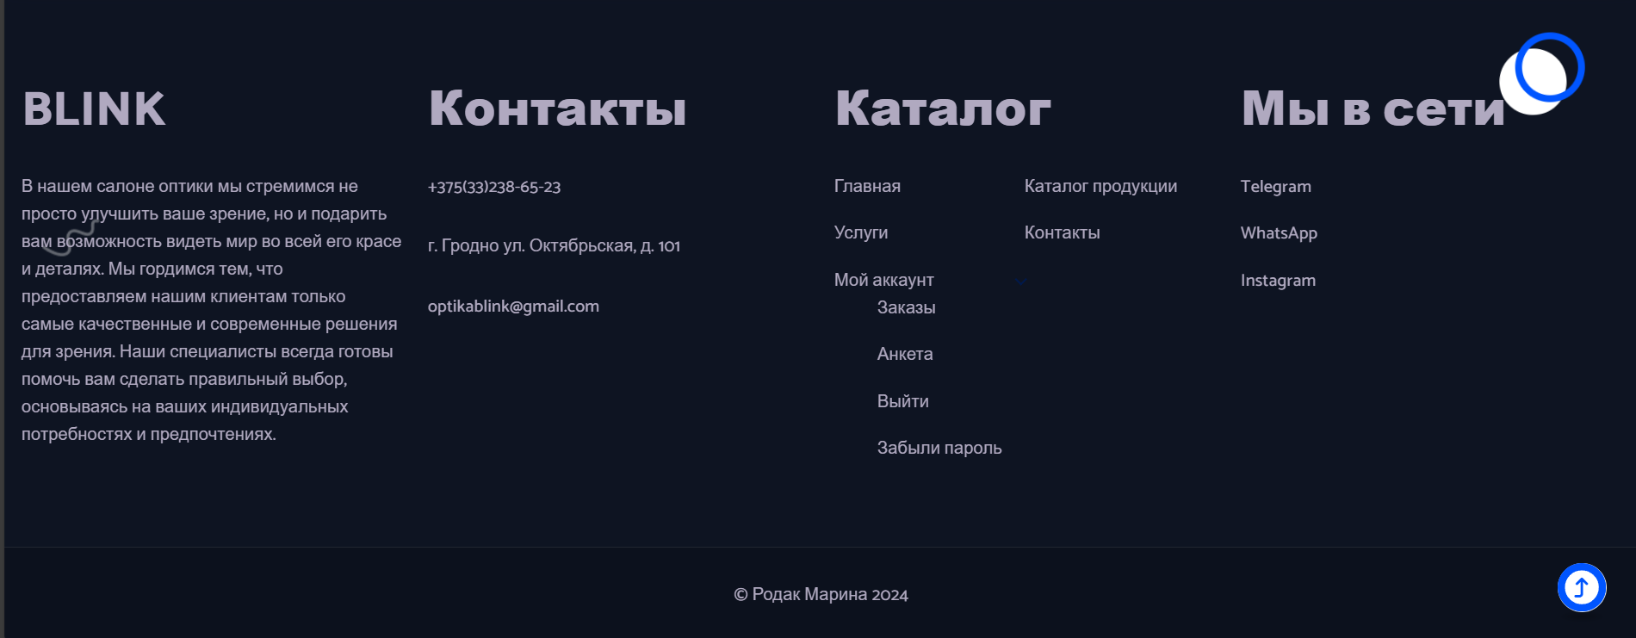

Рисунок 4 - Подвал сайта

Хедер данного сайта будет содержать: название сайта, краткое описание, горизонтальное меню сайта, корзину, систему поиска и учетную запись.



Рисунок 5 - Хедер сайта

Далее переходим к настройке главной страницы. На главной размещен слайдер.

Также есть некоторая информация, например категории каталога продукции, преимещества салона и предоставляемые услуги. Чтобы добавить какую-то информацию на главной странице необходимо нажать кнопку «Настроить», затем на панели инструментов редактора находим раздел «Theme frontpage».



Рисунок 6 - Редактировать

После этого в левой части экрана появится набор элементов, которые можно добавить и после их редактировать как нужно.

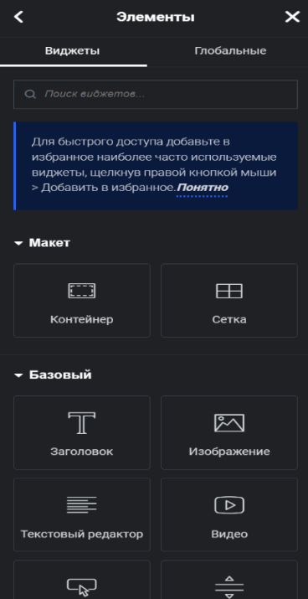

Рисунок 7- Набор элементов

Чтобы подключить панель входа для пользователей необходимо установить и активировать плагин Login/signup popul. Далее заходим в этот плагин и настраиваем функции, которые нам понадобятся.

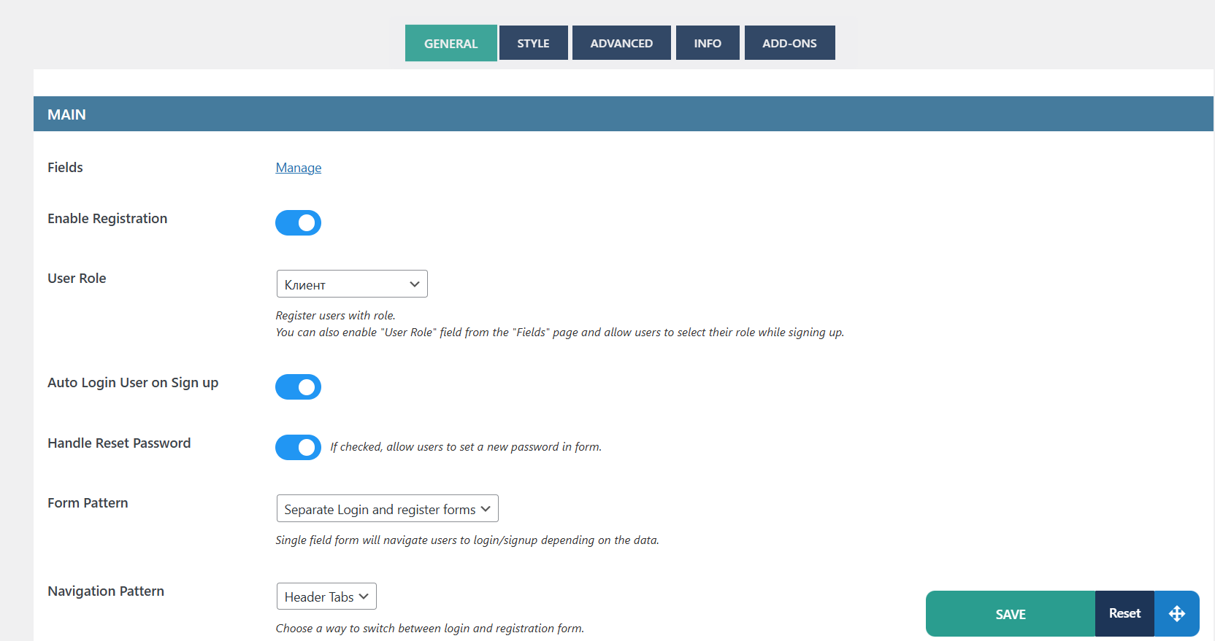

Рисунок 8- Настройка панели регистрации и авторизации

Редактирование каталога товаров. Для этого необходимо подключить магазин с помощью плагина WooCommerce. Далее у нас становится активной кнопка «Товары» на самой панели управления в WordPress. Откроется следующее окно, в котором можно добавить, удалить и редактировать товары. Создание и редактирование товара подразумевает под собой ввод названия, цены, описания товара, артикула, выбор категории и подкатегории, а также добавление фото и видео.

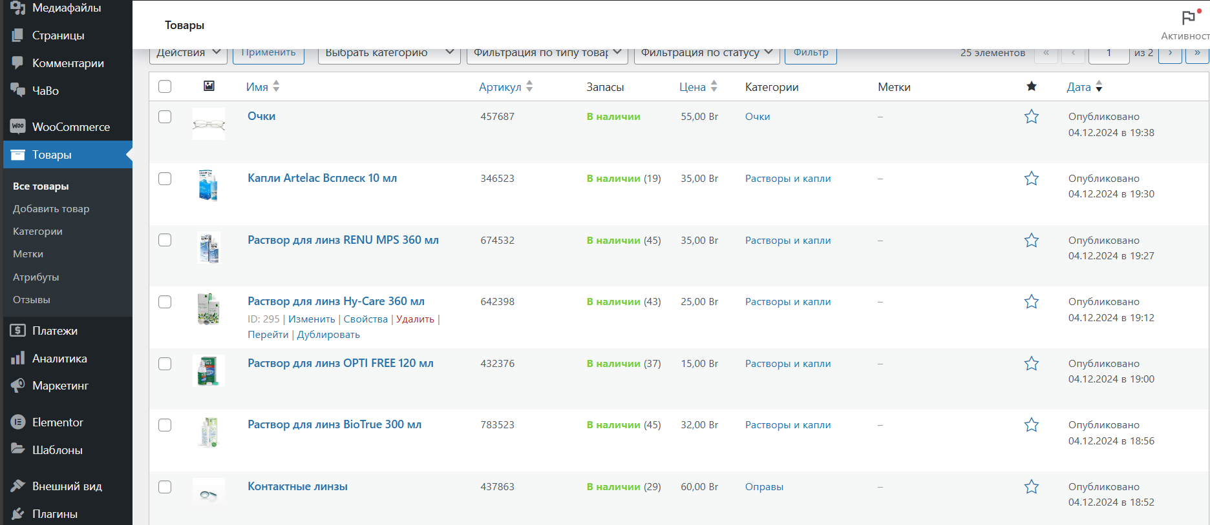

Рисунок 9 - Товары

После добавления товаров можно настроить категории, выбрав в меню «Категории».

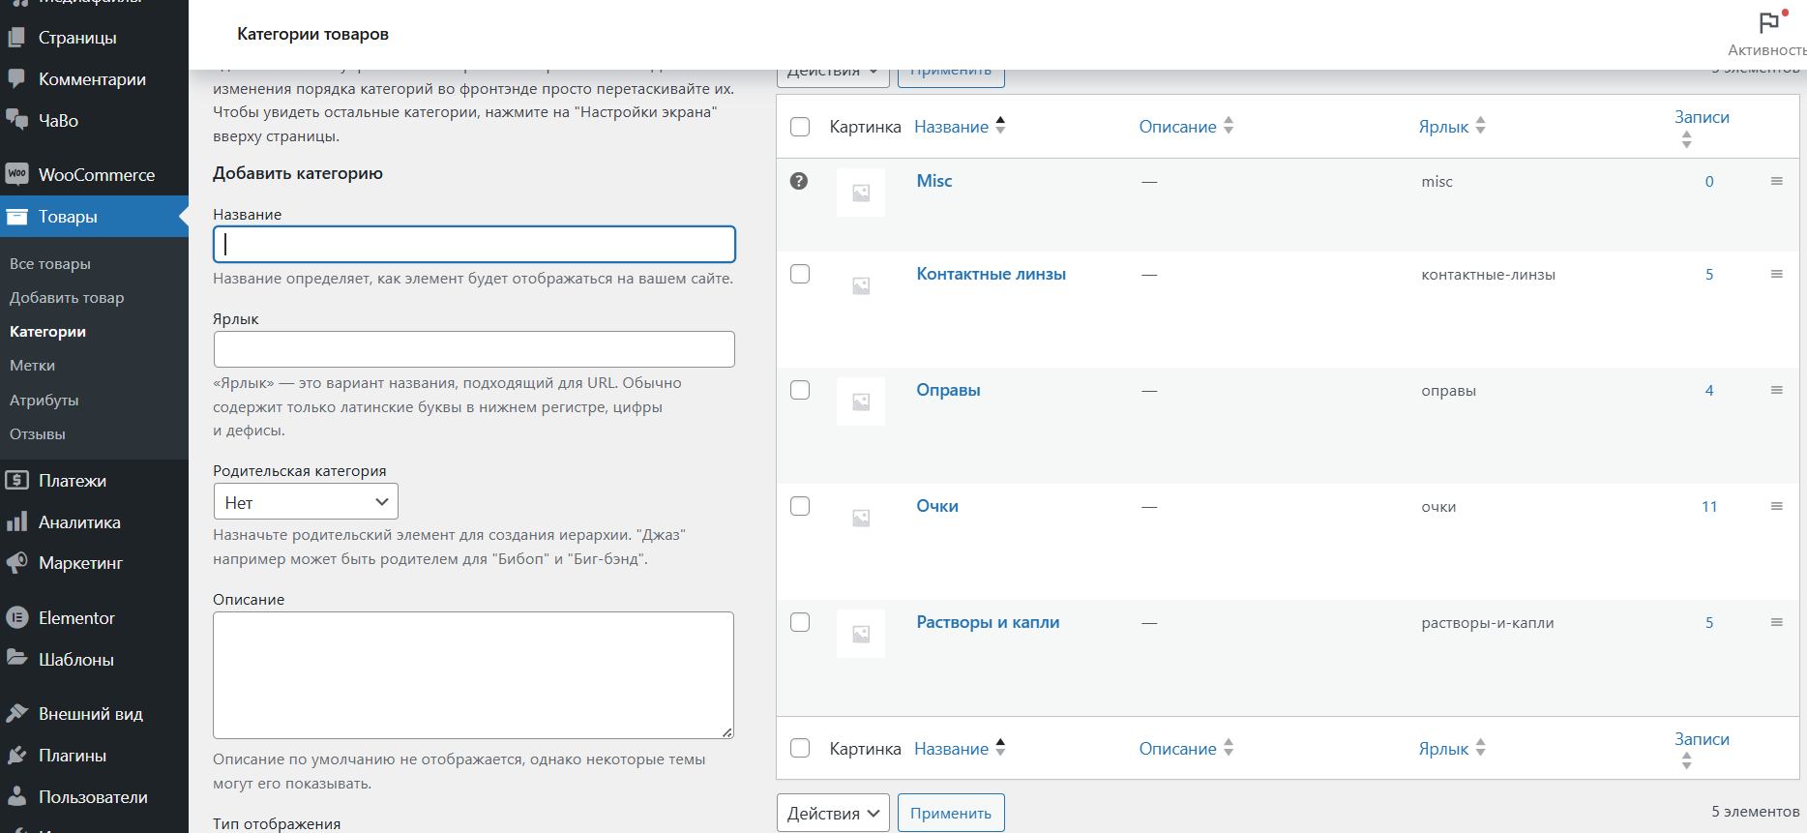

Рисунок 10 - Создание категорий

После публикации сайта, зайдя в раздел «Заказы» будет осуществляться управление заказами.

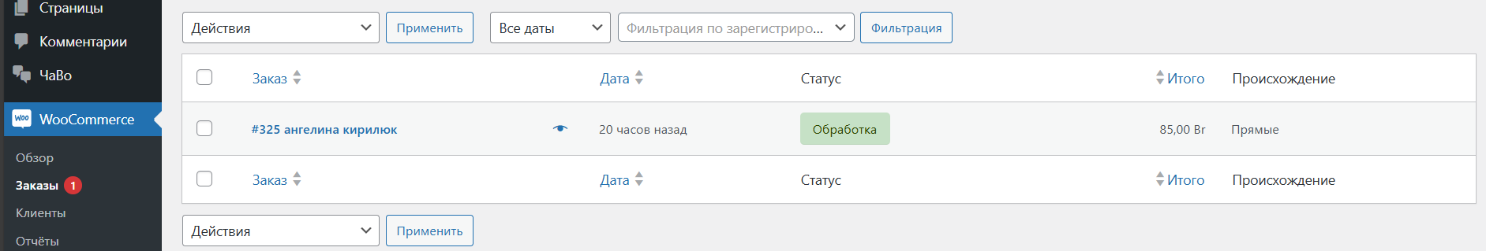

Рисунок 11 - Заказы

Для редактирования личного кабинета администратора использовался плагин Elementor, а основные компоненты и блоки встроены в самом WooCommerce. C помощью Elementor приходилось подвигать различные блоки, уменьшить/увеличить шрифты и поменять названия блоков.

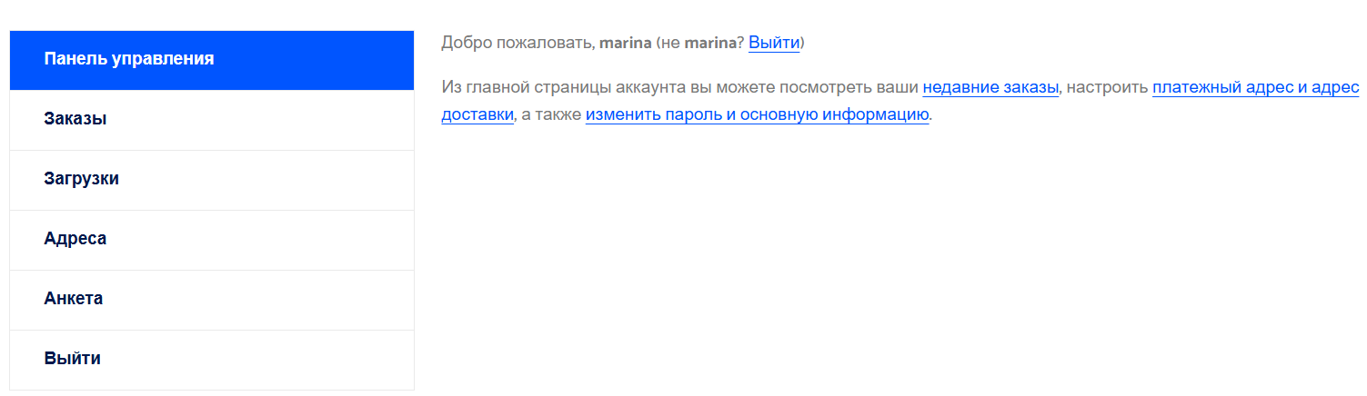

Рисунок 12 - Личный кабинет администратора

Личный кабинет пользователя создавался аналогичным образом. Только для входа пользователю или клиенту необходимо пройти регистрацию или авторизацию.

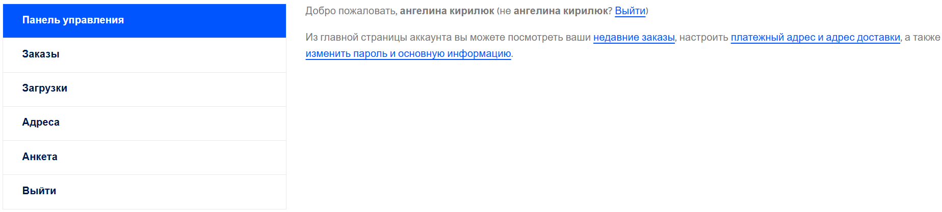

Рисунок 13 - Личный кабинет пользователя

**4 Тестирование**

**4.1 Тесты на использование**

Тестирование является одним из самых важнейших этапов при создании программного продукта. Исходя из внедрения программы, при определённым наборе текстов нельзя сделать однозначных выводов о том, что программа будет исправно работать в любой момент использования. Опираясь на данный набор тестов, можно говорить о некоторой степени уверенности в правильности работы программного продукта.

Таким образом, основная часть ошибок и недоработок была выявлена на этапе реализации проекта. После завершения этапа реализации, было проведено тщательное тестирование.

Разработанные тест-кейсы будут представлены в приложении К.

Программный продукт был протестирован разработчиком – Родак Мариной Ивановной.

Таблица 5 - Расписание проведения тестирования

|  |  |  |  |
| --- | --- | --- | --- |
| ФИО | Дата | Деятельность | Продолжительность, час |
| Родак Марина Ивановна | 25.11.2024 | Выполнение тест-кейсов | 1 |
| Родак Марина Ивановна | 26.11.2024 | Анализ выполнения тест-кейсов | 1 |
| Родак Марина Ивановна | 26.11.2024 | Повторное выполнение тест-кейсов | 1 |

Для определения степени ущерба, который наносится проекту существованием, используется понятие «Важность». Ниже описаны градации важности.

Критическая - существование дефекта приводит к масштабным последствиям, например, потеря данных, раскрытие конфиденциальной информации.

Высокая - существование дефекта приносит ощутимые неудобства многим пользователям в рамках их типичной деятельности, например, недоступность вставки из буфера обмена, неработоспособность клавиатурных комбинаций.

Средняя - существование дефекта слабо влияет на типичные сценарии работы пользователей или существует обходной путь достижения цели, например, диалоговое окно не закрывается автоматически после нажатия соответствующей кнопки.

Низкая – существование дефекта редко обнаруживается незначительным процентом пользователей и почти не влияет на и работу, например, опечатка в глубоко вложенном меню настроек.

**4.2 Отчет о результатах тестирования**

Таблица 6 - Статистика по выявленным ошибкам

|  |  |  |  |  |  |
| --- | --- | --- | --- | --- | --- |
| Статус | Количество ошибок | Важность | | | |
| низкая | средняя | высокая | критическая |
| Найдено | 4 | 4 | 0 | 0 | 0 |
| Исправлено | 4 | 0 | 0 | 0 | 4 |
| Проверено | 4 | 4 | 0 | 0 | 4 |
| Открыто заново | 4 | 0 | 0 | 0 | 0 |
| Отклонено | 0 | 0 | 0 | 0 | 0 |

В связи с результатом проведения тестирования был выявлен ряд ошибок разной степени важности, представленный выше. Найденными ошибками являются: нерабочая форма регистрации, нерабочий личный кабинет клиента, отзывы не отображаются в личном кабинете пользователя, нерабочая форма оформления заказа.

По результатам тестирования, все найденные ошибки были исправлены и программный продукт был проверен на устойчивость к нестандартным действиям и на качество написанного кода со стороны логики и ее использования.

Таким образом, программный продукт можно использовать, не испытывая особых проблем или неудобств, связанных с взаимодействием с программным продуктом.

**5 Применение**

**5.1 Общие сведения о программном продукте**

Цель данного проекта – предоставить удобную платформу для выбора и приобретения оптики, где вы сможете найти необходимую продукцию, получить советы специалистов и делиться своим опытом. В процессе работы я столкнулась с различными задачами, решения которых способствовали не только развитию проекта, но и углублению моих знаний в области веб-разработки и интернет-маркетинга.

Создаваемый веб-ресурс рассчитан на широкий круг пользователей: от людей, нуждающихся в коррекции зрения, до тех, кто ищет стильные оправы и контактные линзы. Воспользоваться сайтом сможете вы, будь то профессионал в области оптики или обычный пользователь, ищущий качественные решения для своих зрительных потребностей.

Проект позволит вам легко находить нужные товары, получать профессиональные рекомендации и делиться отзывами, обеспечивая тем самым высокий уровень удовлетворенности и удобства.

**5.2 Руководство пользователя**

**5.2.1 Руководство пользователя для гостя**

Для того, чтобы открыть сайт необходимо перейти по ссылке. Затем достаточно следовать приведенной инструкции установки приложения. После открытия сайта нас встречает главная страница, где в меню необходимо выбрать интересующую страницу.



Рисунок 14 - Главная страница

Далее отобразится страница с доступными товарами (рассмотрим на примере каталог продукции).

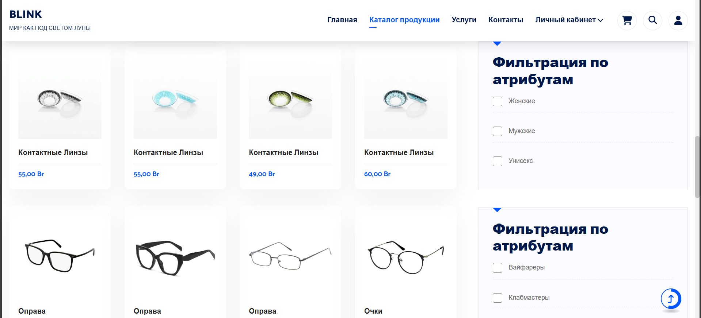

Рисунок 15 - Товары

При нажатии на какой-либо товар можно прочитать краткую информацию о нем либо написать отзыв и добавить медиафайл к нему.

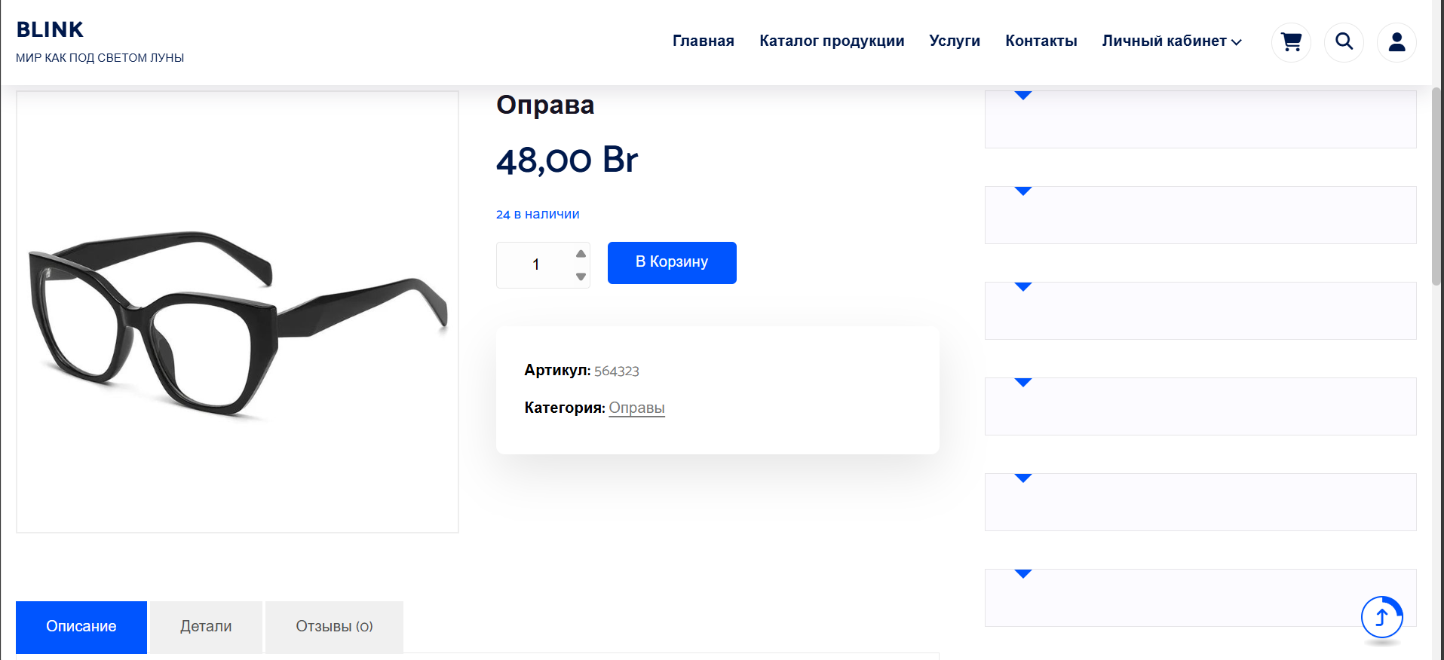

Рисунок 16 – Выбранный товар

После этого товар можно положить в корзину, а затем ее просмотреть.

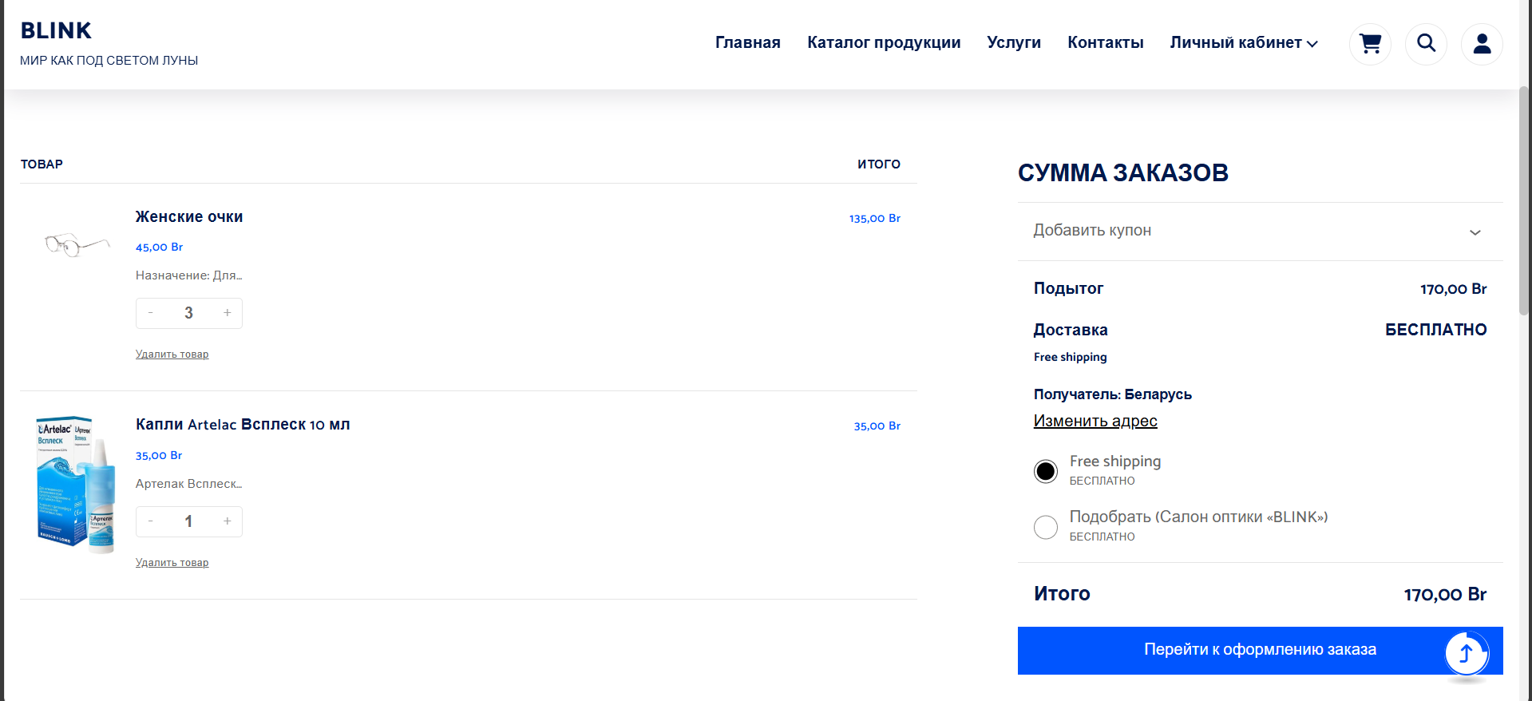

Рисунок 17 - Корзина

В корзине можно ввести купон, который рассчитает действующую скидку, также после каких-то изменений можно обновить корзину, а затем нажать оформить заказ, после чего появится форма с оформлением заказа.

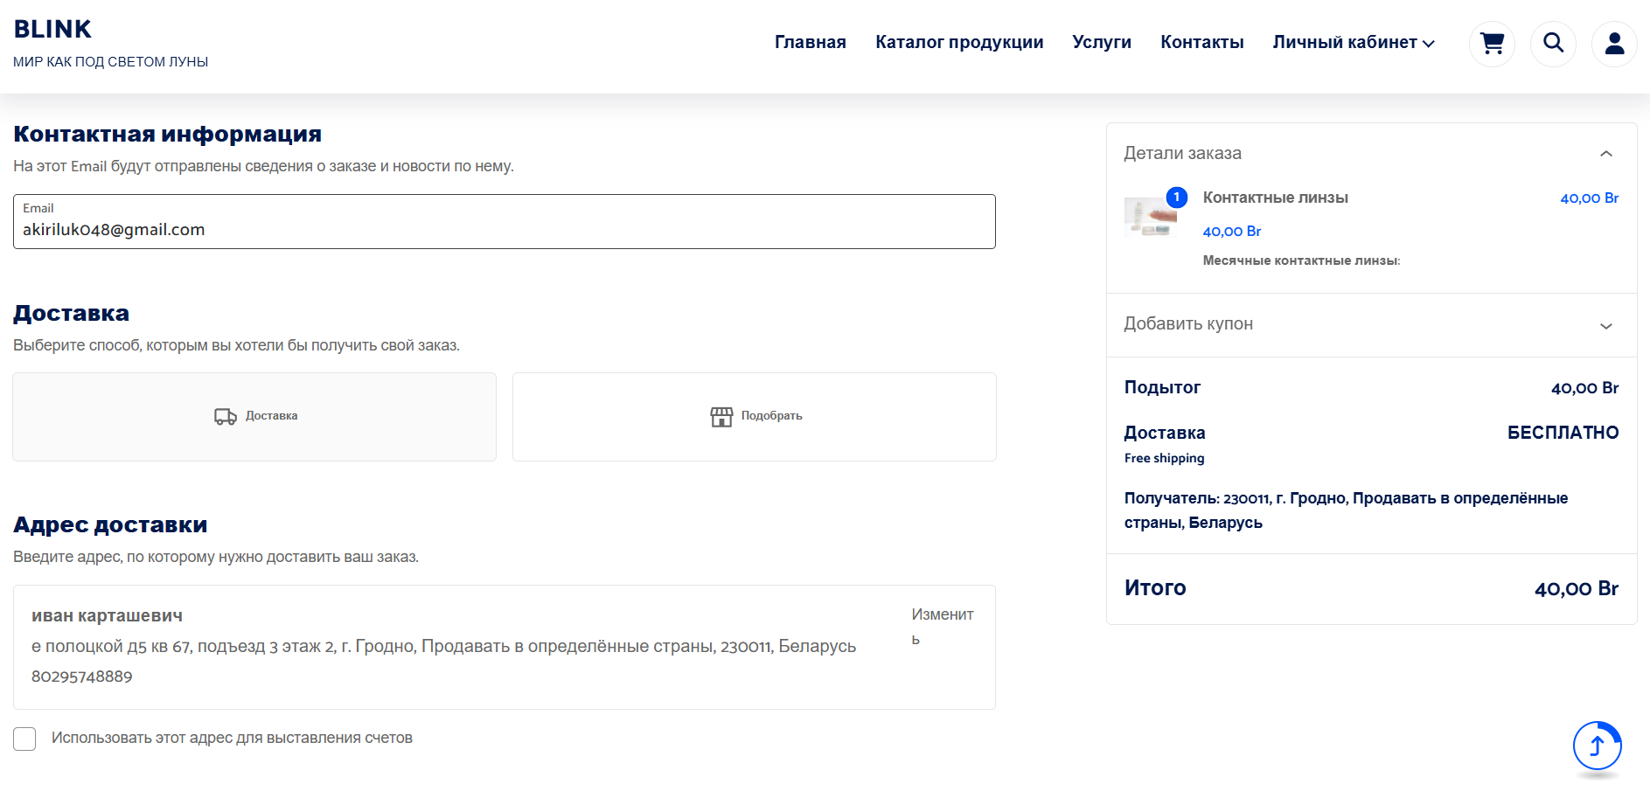

Рисунок 18 - Оформление заказа

Далее есть кнопка разместить заказ, при ее нажатии заказ увидит администратор, а сам гость нет, так как он не зарегистрирован и у него нету своего аккаунта.

**5.2.2 Руководство пользователя для клиента**

Для клиента можно выполнять все те же действия, только при попадании на страницу с оформлением заказа необходимые данные клиента уже будут внесены в форму, так как перед все он зашел на форму с регистрацией и авторизацией и ввел свои данные (почту, имя пользователя, пароль и тд).

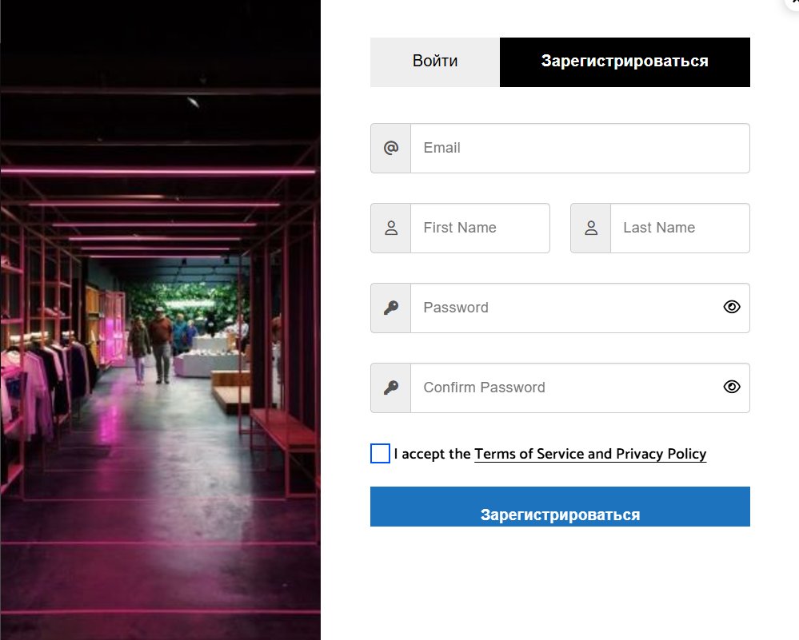

Рисунок 19 - Регистрация для клиента

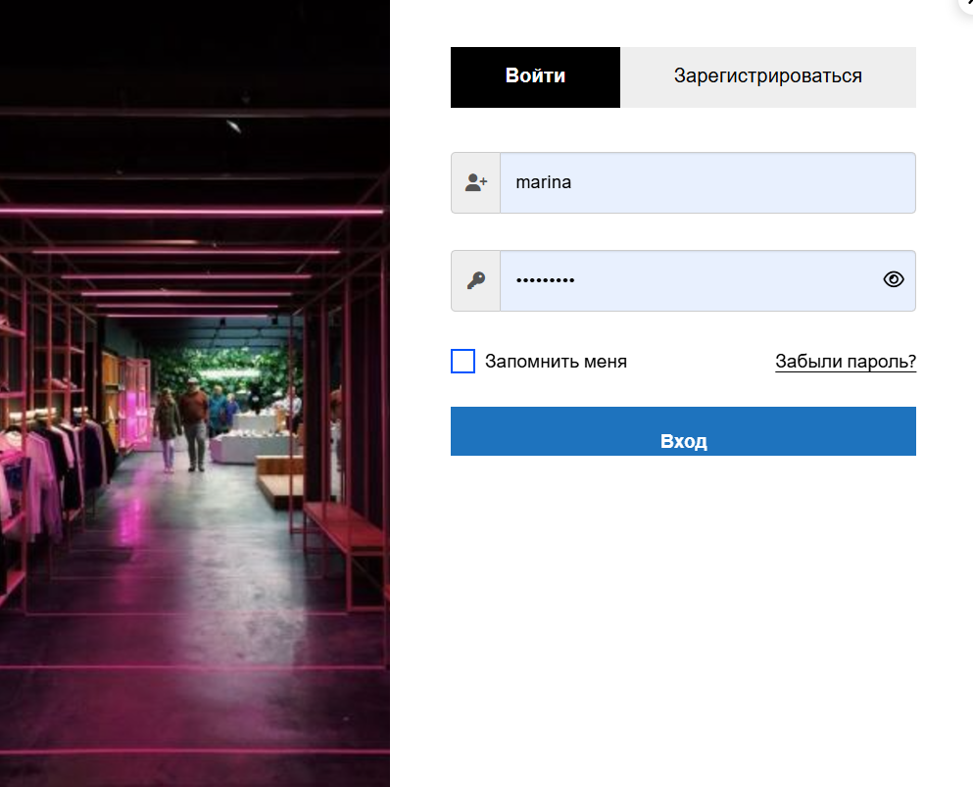

Рисунок 20 - Авторизация для клиента

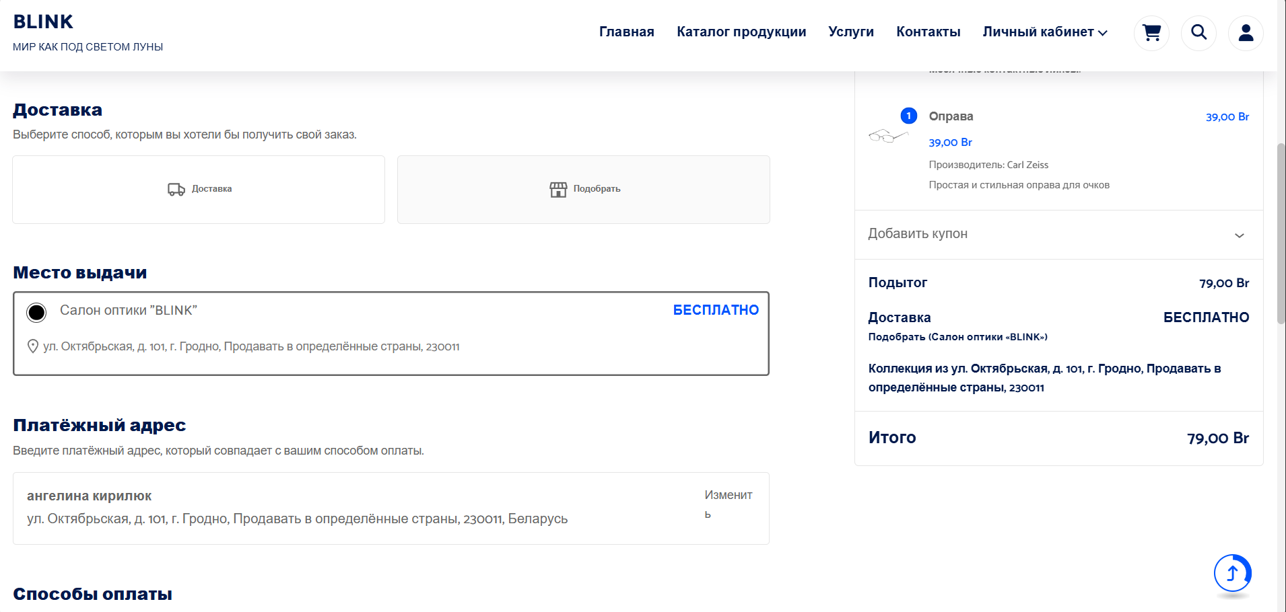

Рисунок 21 - Оформление заказа для клиента

Свои заказы клиент может просматривать в личном кабинете.

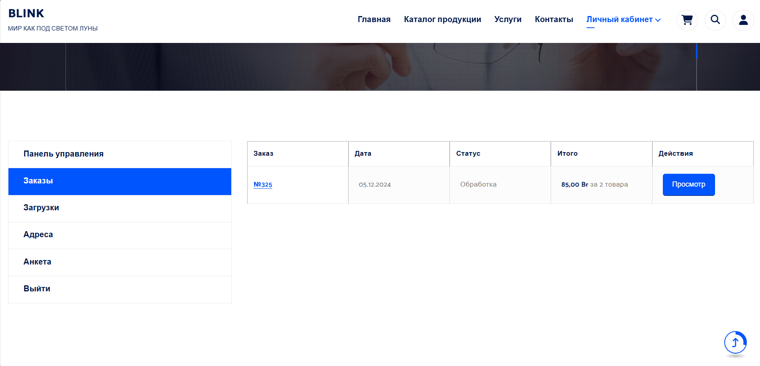

Рисунок 22 - Личный кабинет клиента

**5.2.3 Руководство пользователя для администратора**

Для использования функционала администратора необходимо сначала авторизоваться.

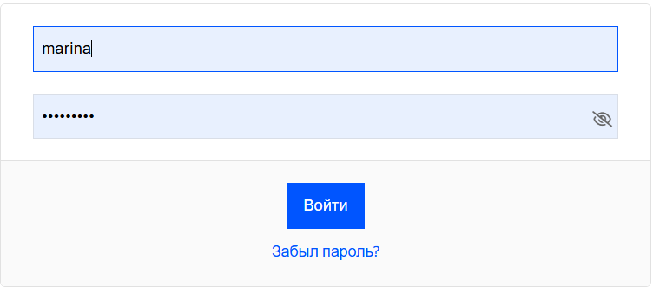

Рисунок 23 - Авторизация для администратора

После авторизации отобразится панель администратора, где есть возможность редактировать данные и страницы.



Рисунок 24 - Панель администратора

Для добавления категории необходимо в панели управления слева выбрать раздел товары, затем перейти на категории.

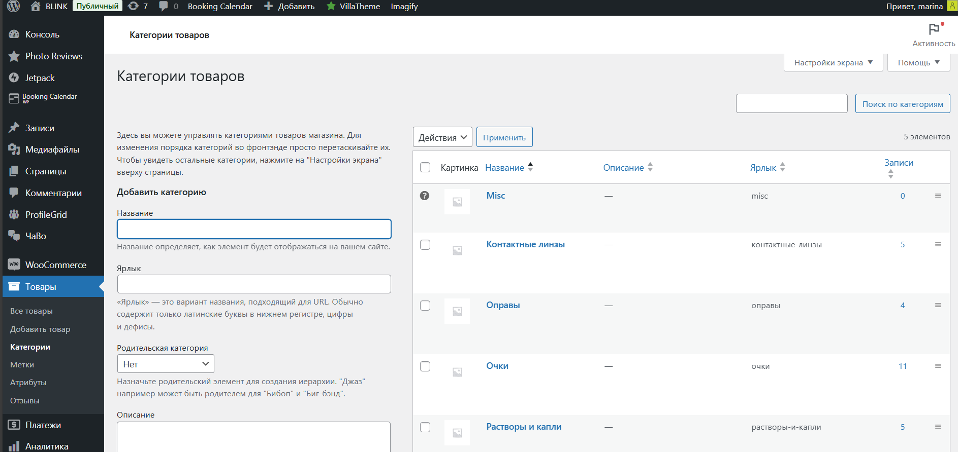

Рисунок 25 - Добавление категорий

Для редактирования категорий необходимо навести курсов мышки на нужную категорию и нажать «Изменить».

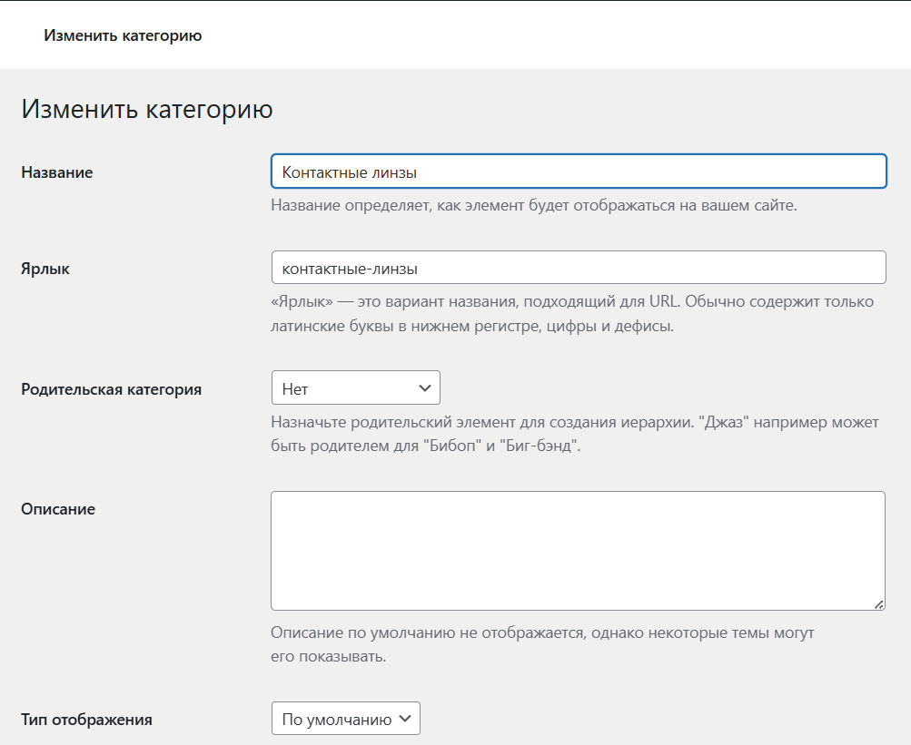

Рисунок 26 - Редактирование категорий

Для удаления категории необходимо в разделе «Категории» нажать «Удалить», после чего категория будет удалена.

Также администратор может просмотреть все отзывы, которые клиент оставил на какой-либо товар. Для этого необходимо перейти в админ панели в раздел «Товары» затем нажать «Отзывы».

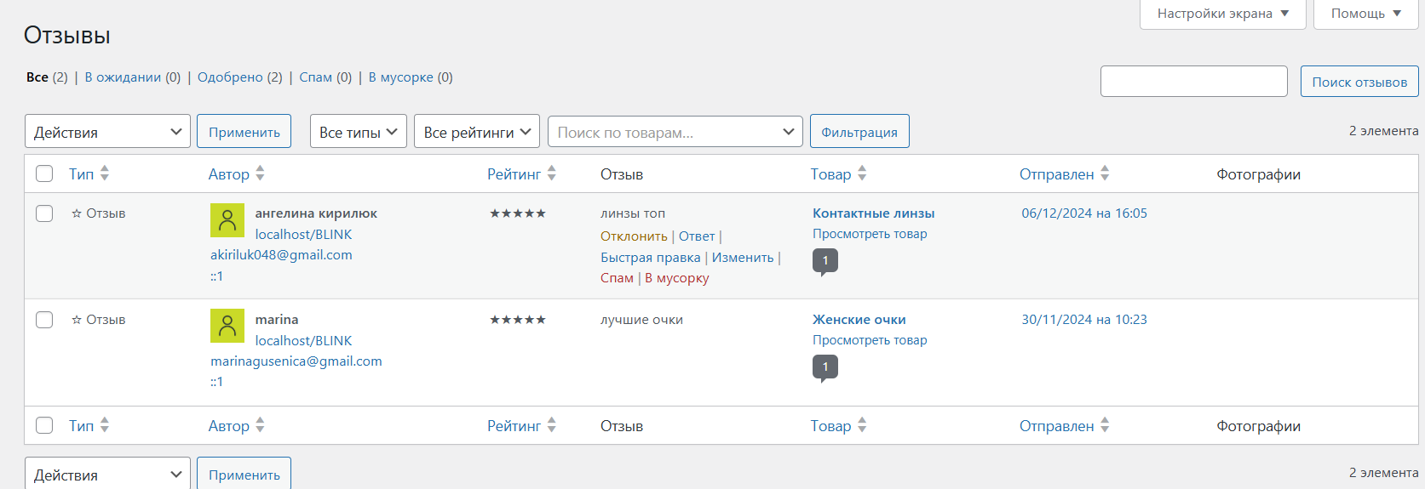

Рисунок 27 - Просмотр отзывов

Также администратор может добавлять пользователей через свою админ панель. Для этого необходимо зайти в раздел «Пользователи» затем нажать «Добавить нового пользователя».

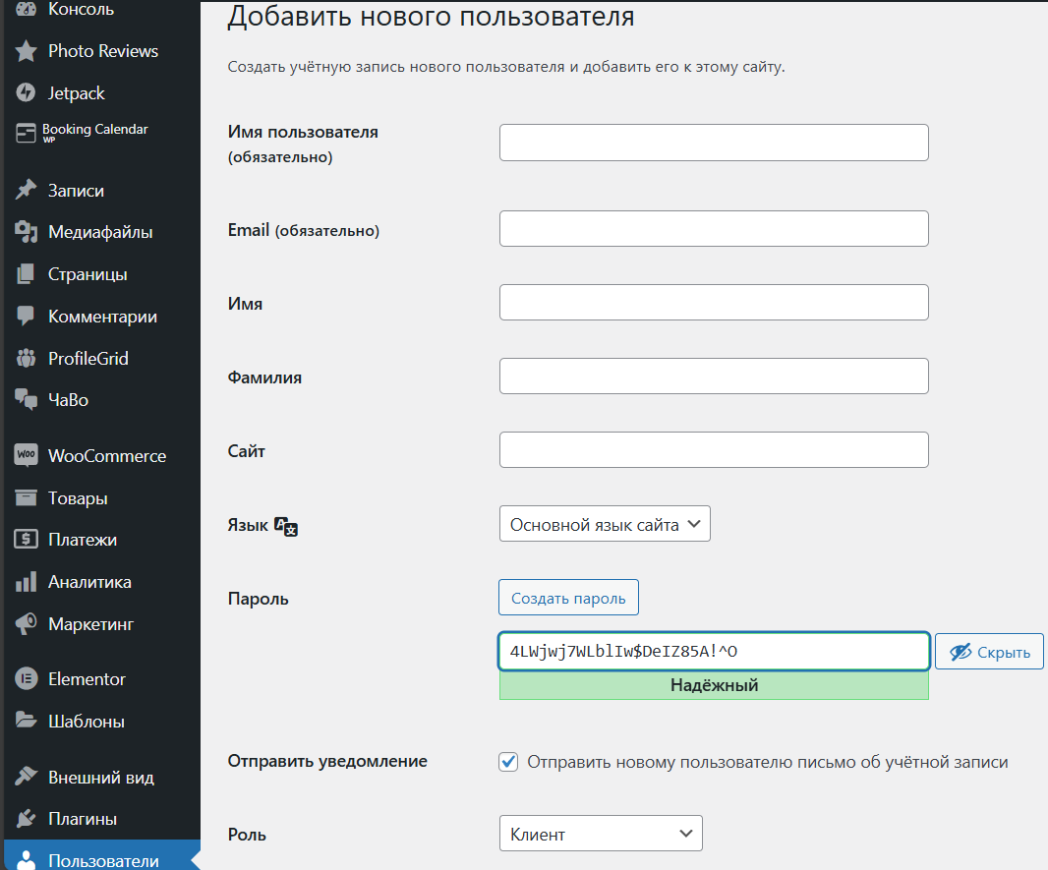

Рисунок 28 - Добавление пользователя

Все заказы клиентов администратору приходят в его личный кабинет.

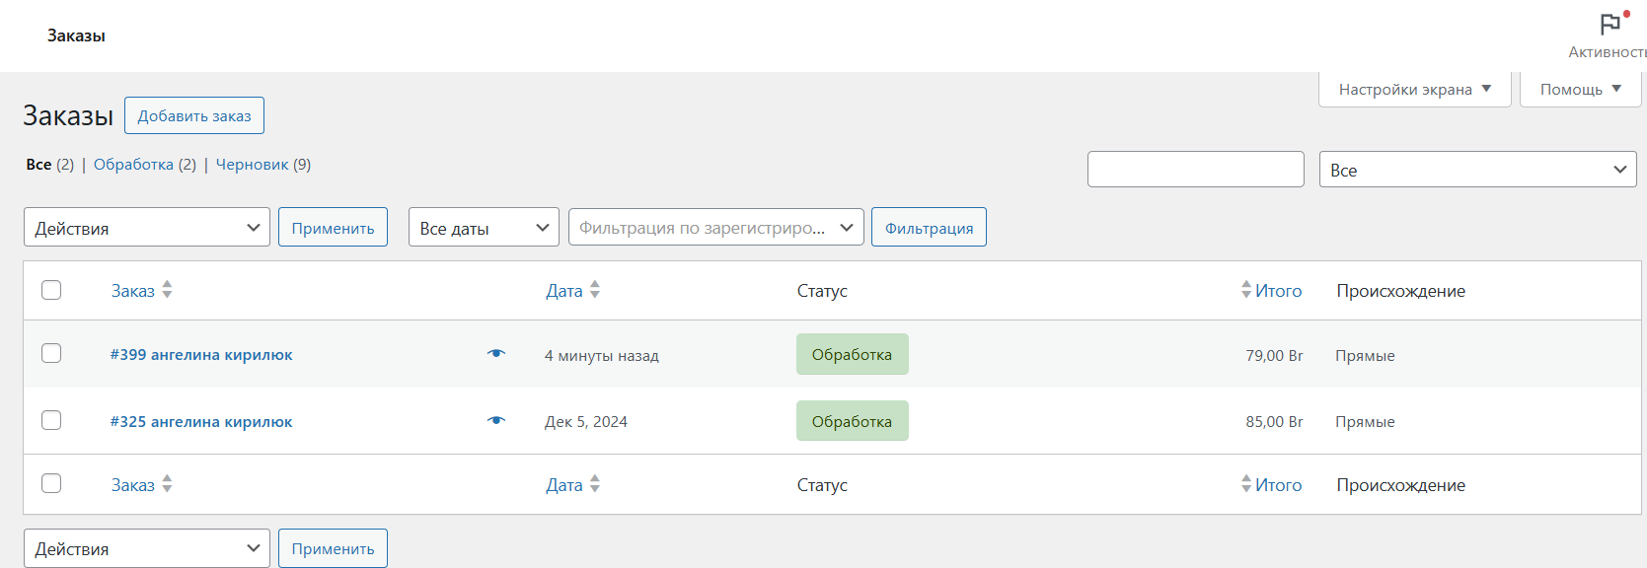

Рисунок 29 - Личный кабинет администратора

**Заключение**

В результате проделанной работы был успешно разработан веб-сайт для салона оптики. Сайт отличается интуитивно понятным и удобным интерфейсом, который упрощает навигацию и повышает пользовательский опыт. Оптимизированный дизайн и адаптивная версия сайта обеспечивают комфортное использование как на настольных компьютерах, так и на мобильных устройствах.

Создаваемый веб-ресурс рассчитан на широкий круг пользователей: от людей, нуждающихся в коррекции зрения, до тех, кто ищет стильные оправы и контактные линзы. Воспользоваться сайтом смогут как профессионалы в области оптики, так и обычные пользователи, ищущие качественные решения для своих зрительных потребностей.

Поставленная задача выполнена на отлично: все страницы сайта тщательно проработаны и все компоненты проверены. Поставленные цели и задачи полностью соответствуют имеющимся. В процессе тестирования были обработаны все исключительные ситуации. Сайт работает стабильно и без ошибок. Дальнейшее развитие и оптимизация сайта, а также активное продвижение в интернете помогут достичь поставленных бизнес-целей и увеличить объем продаж.

Исходя из этого, можно сделать вывод, что проект реализован успешно, и он готов приносить пользу своим пользователям.

**Список использованных источников**

1. Как создать сайт на WordPress [Электронный ресурс]. – Режим доступа: https://info/blog/site-on-wordpress/ – Дата доступа: 21.11.2024.
2. Как пользоваться XAMPP [Электронный ресурс]. – Режим доступа: https://blog.skillfactory.ru/glossary/xampp/ – Дата доступа: 20.11.2024.
3. Как создать сайт на WordPress [Электронный ресурс]. – Режим доступа:
4. https://www.youtube.com/watch?v=k6yfkuhysNc/ - Дата доступа: 20.11.2024.
5. Как правильно писать тест-кейсы [Электронный ресурс]. – Режим доступа: https://www.youtube.com/watch?v=JKFIs33y6X4/ - Дата доступа: 02.12.2024.
6. Как создать сайт на WordPress [Электронный ресурс]. – Режим доступа: https://wordpress.org/support/– Дата доступа: 07.12.2024.
7. Использование плагина Amelia [Электронный ресурс]. – Режим доступа: https://wpamelia.com/– Дата доступа: 07.12.2024.
8. Как создать интернет-магазин с WooCommerce [Электронный ресурс]. – Режим доступа: https://woocommerce.com/– Дата доступа: 07.12.2024.
9. Основы работы с Elementor [Электронный ресурс]. – Режим доступа: https://elementor.com/– Дата доступа: 07.12.2024.
10. Использование WP User Profile Avatar [Электронный ресурс]. – Режим доступа: https://wordpress.org/plugins/wp-user-avatar/– Дата доступа: 07.12.2024.
11. Как пользоваться XAMPP [Электронный ресурс]. – Режим доступа: https://blog.skillfactory.ru/glossary/xampp/ – Дата доступа: 20.11.2024.
12. Как создать сайт на WordPress [Электронный ресурс]. – Режим доступа: https://www.youtube.com/watch?v=k6yfkuhysNc/ – Дата доступа: 20.11.2024.
13. Как правильно писать тест-кейсы [Электронный ресурс]. – Режим доступа: https://www.youtube.com/watch?v=JKFIs33y6X4/ – Дата доступа: 02.12.2024.
14. Руководство по Elementor [Электронный ресурс]. – Режим доступа: https://elementor.com/help/ – Дата доступа: 07.12.2024.
15. Использование плагина WP User Avatar [Электронный ресурс]. – Режим доступа: https://wordpress.org/plugins/wp-user-avatar/ – Дата доступа: 07.12.2024.
16. Графические ресурсы Unsplash [Электронный ресурс]. – Режим доступа: https://unsplash.com/ – Дата доступа: 07.12.2024.
17. Графические ресурсы Pexels [Электронный ресурс]. – Режим доступа: https://www.pexels.com/ – Дата доступа: 07.12.2024.
18. Инструменты Google Analytics [Электронный ресурс]. – Режим доступа: https://analytics.google.com/ – Дата доступа: 07.12.2024.
19. Инструменты GTmetrix [Электронный ресурс]. – Режим доступа: https://gtmetrix.com/ – Дата доступа: 07.12.2024.
20. Инструменты Google PageSpeed Insights [Электронный ресурс]. – Режим доступа: https://developers.google.com/speed/pagespeed/insights/ – Дата доступа: 07.12.2024.